Массаж проводится родителями дома перед сном ребёнка. Массаж можно делать, используя массажное масло или «Детский крем», но наилучший результат достигается при использовании массажного крема Российской пчеловодческой компании «Тенториум». Крем содержит пчелиный яд, который положительно влияет на все функции организма и улучшает проведение нервного импульса. Сначала на тело ребёнка наносится любое массажное масло, а потом, взяв немного крема на пальцы и растерев его на своих ладонях, родители проводят массаж. Перед использованием крема «Тенториум» необходимо сначала сделать пробу на запястье ребёнка. Если не отмечается покраснения и высыпаний, то можно использовать крем на теле ребёнка. Все движения лёгкие, поглаживающие, руки взрослого расслаблены. Массаж способствует снятию напряжения с мышц шейно-воротниковой зоны и органов артикуляции.
Массаж спины:
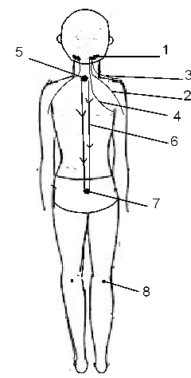
- Поглаживающие движения от затылочных бугров по шее, а дальше по плечам к середине предплечья.
- Поглаживающие движения от затылочных бугров по шее, а дальше по плечам с переходом на грудь и в подмышечные впадины.
- Поглаживающие движения от затылочных бугров по шее, по верхней поверхности лопаток подмышкам.
- Поглаживающие движения от затылочных бугров по шее, под лопатками в подмышки.
- Лёгкие круговые движения по седьмому шейному позвонку.
- Легкие поглаживающие спиралевидные движения от седьмого шейного позвонка вниз по выступающим бугоркам вдоль позвоночника к копчику.
- Одна рука взрослого лежит на седьмом шейном позвонке, другая на копчике. Лёгкие поглаживающие круговые движения. Руки движутся навстречу друг другу.
- Подушечкой пальца лёгкие круговые движения в подколенной ямке. До 12 лет там у ребёнка расположен центр иммунитета.

Массаж активных (речевых) точек.

Ребёнок лежит или сидит удобно на стуле, голову не запрокидывать. Взрослый находится за спиной (за головой) ребёнка.
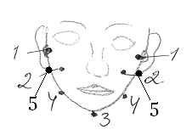

1.Указательные пальцы поставить возле козелка (выступающий хрящик возле ушной воронки). Если широко открыть рот, то пальцы «провалятся» в ямку. Это точка выхода лицевого нерва. Проводить лёгкие вращательные движения указательными пальцами слегка усиливая надавливание. (Направление вращения - от лица ребёнка вверх) Примерно 10 круговых движений, зафиксировать пальцы в точке на 5-7 секунд, а потом вращать в обратную сторону, ослабляя надавливание, как бы раскручивая пружинку. 1 – «закручивание», 2- «нажатие», 3 – «раскручивание». Если с одной стороны ребёнок испытывает болевые ощущения, то вращать с обеих сторон очень легко, не надавливая. После нескольких сеансов болевые ощущения станут меньше.
Если ребёнок не может долго держать рот открытым, то выполняйте только вращения в одну сторону – «закручивание», постепенно добавляя «нажатие», а потом «раскручивание».

2. Ребёнок слегка приоткрывает рот, без напряжения. Поставить пальцы в точки смыкания верхней и нижней челюстей. Пальцы приходят на точки спереди и снизу. Выполняем круговые движения по той же схеме, как и в предыдущем упражнении.
В обоих упражнениях первые три-пять сеансов делаем каждую серию движений три раза, затем по пять раз, а потом по семь, если ребёнок уже может так долго удерживать рот открытым.

3. Лёгкие вибрационные движения в подчелюстной ямке. Её можно найти, продвигаясь от середины подбородка к шее. Поставить палец в точку. Выполнять вибрацию одним пальцем расслабленной руки. Примерно 10 вибрирующих движений – пауза. От 7 до 10 повторов. .

4. Лёгкие вибрационные движения в ямках под уголками нижней челюсти. Выполнять так же как в упражнении №3 с обеих сторон одновременно.
5. При приоткрытом рте вращающие движения как в пунктах 1, 2 проводят при пониженном тонусе мышц, при ассиметрии лица. Лёгкие вибрирующие - для снижения тонуса мышц шеи.

Массаж ушей.
- Ребёнок сидит на стуле, взрослый находится у него за спиной.
Захватить уши ребёнка снизу так, чтобы большие пальцы находились за ухом, а остальные на передней поверхности уха.
Большим пальцем прижимаем уши ребёнка к голове, указательными возвращаем назад - «Слоники здороваются».
- Исходное положение то же. Поднимаем уши вверх, опускаем в исходное положение. «Слоники подпрыгивают».
- Исходное положение то же. Оттягивать уши ребёнка слегка вниз, возвращать в исходное положение. «Слоники приседают».

